Specchie e Dolmen nelle nostre campagne
di Michele Chirico
L’ etimologia di specchia è specula (osservatorio).Queste facevano parte di un sistema difensivo che andava dall’ alta Messapia fino al mar Adriatico. Le Specchie sono monumenti megalitici che raggiungevano i 20 metri di altezza composte da grossi blocchi calcari. Per raggiungere la sommità di queste erano presenti delle scalinate composte da grossi blocchi. La datazione delle Specchie è incerta perché ci sono fonti che le fanno risalire all’ arrivo dei Messapi altre che le datano prima del loro arrivo e che da loro siano state utilizzate come sistemi difensivi. Le Specchie erano parte di sistema difensivo che comprendeva i Paretoni che cingevano ogni città Messapica. Le Specchie erano distanziate da tre kilometri. Essendo posizionate sulla sommità delle colline le guardie potevano rapidamente avvistare minacce e avvisare le Specchie successive. 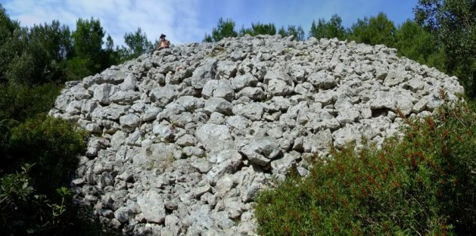
Le Specchie meglio conservate sono: Specchia della Selva, Specchia di Faccia Asquata, Specchia di Capece, Specchia di Madonna della Gratta, ecc… Una delle città in cui si possono ammirare meglio le Specchie è Ceglie Messapica che è contornata da ben diciotto Specchie. Alcune di queste Specchie avevano anche funzioni sepolcrali come testimonia la Specchia di Castelluzzo che oltre ad avere un aspetto di carattere difensivo all’ interno ha delle celle sepolcrali. Il degrado di questo patrimonio nazionale è dovuto anche alla superstizione popolare che ha portato alcune Specchie ad essere perdute nella vegetazione. 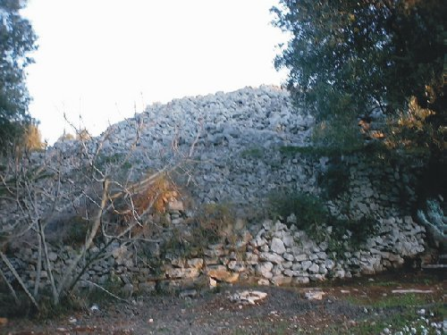
Altre per la fantomatica ricerca di tesori nascosti.
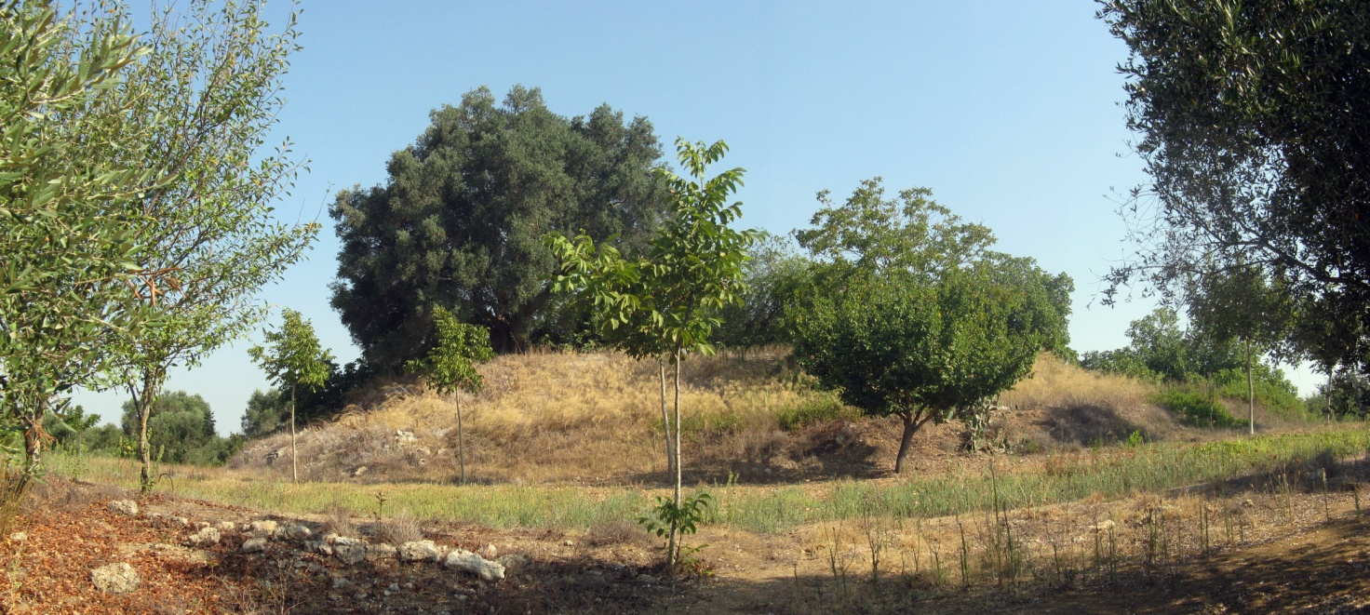
Oltre all’ antica presenza delle Specchie vi sono in Puglia gli altrettanti importanti Dolmen. I primi Dolmen furono costruiti sulle coste Atlantiche circa 6/7000 anni fa. In Puglia arrivarono più tosto tardi nel 1800 a.C. nell’ età del bronzo. Sono composti da tre pareti di pietra e una lastra appoggiata al di sopra ecco perché derivano dal dialetto bretone “ tavola di pietra”. I Dolmen erano usati come monumenti funerari destinate a sepolture di tipo collettivo. I Dolmen più importanti ritrovati in Puglia sono il Dolmen la Chianca, il Dolmen dei Paladini, il Dolmen albarosa ed il Dolmen di Frisari tutti presenti nella zona di Molfetta. Altri Dolmen sono presenti a Giovinazzo e nell’ entroterra della pianura Salentina.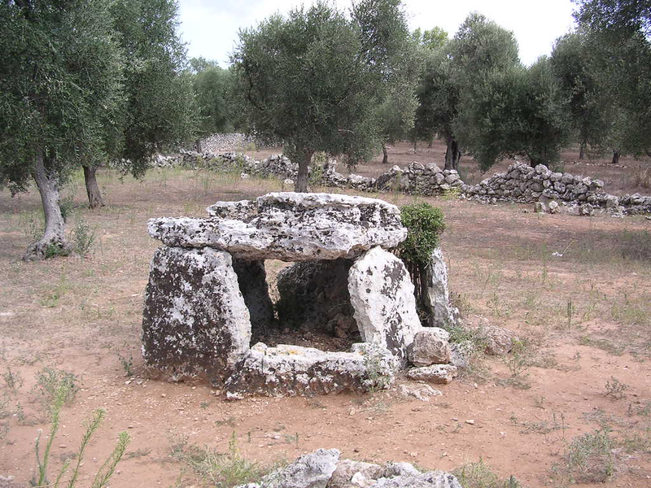
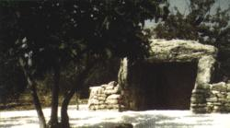
Alcuni di questi Dolmen sono andati persi nel corso dei secoli ma ne rimangono sempre le grosse chianche riverse per terra.

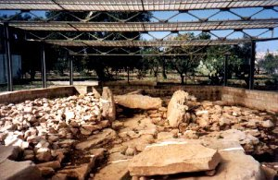
Altri sono stati inglobati nelle costruzioni più recenti. 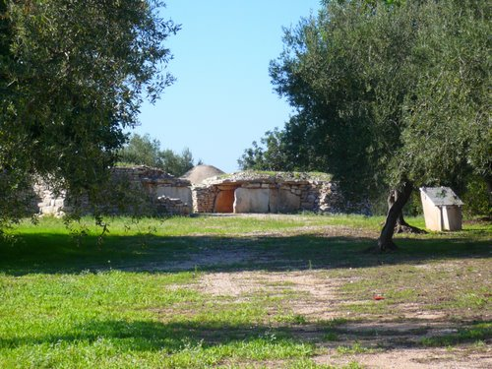
Sitografia
www.altosalentorivieradeitrulli.it
www.bisceglionline.net
www.panoramio.com
www.wikipedia.org

